**carcinoma espinocelular em felino: Relato de caso**

**Tuany Fátima da Silva1*, Leonardo Costa Tavares Coelho2.**

*1Graduando em Medicina Veterinária – Una Bom Despacho – Bom Despacho/MG – Brasil – *Contato: tuanyfatima@hotmail.com*

*2Professor de Medicina Veterinária – UnaBD– Bom Despacho/MG– Brasil*

**INTRODUÇÃO**

O carcinoma espinocelular (CCE) apresenta-se como o tumor oral maligno mais frequentemente encontrado em felinos1. A etiologia desta neoplasia, a qual é localmente invasiva com potencial metastático, é provavelmente multifatorial. Seu desenvolvimento está associado a fatores que incluem a exposição excessiva a luz ultravioleta, falta de pigmentação da epiderme, perda de pelo ou coberturas de pelagem esparsas, ao uso de coleiras antipulgas, alimentação com produtos enlatados e a fumaça do tabaco1-5. Possui origem epitelial, se desenvolvendo com maior frequência na região da gengiva e da mucosa maxilar, mandibular, língua, área sublingual ou região das tonsilas, nas quais apresenta-se tipicamente como uma lesão ulceroproliferativa1,6-8.

Os sinais clínicos mais frequentemente observados em felinos acometidos são ptialismo, halitose, secreção oral hemorrágica ou purulenta, hiporexia, anorexia, dor, letargia, dificuldade para se alimentar, perda de dentes, perda de peso e redução do autocuidado (grooming) variando segundo a localização deste tumor1,6.

As terapias atuais incluem a cirurgia para remoção dos tecidos lesionados, quimioterapia, criocirurgia, eletroquimioterapia, radiação ionizante e terapia fotodinâmica. A escolha do tratamento deve ser baseada no estadiamento do tumor, preocupação com a qualidade de vida do animal e aceitação do tutor, uma vez que há efeitos colaterais, assim como modificações realizadas na aparência do animal9,10. No entanto, o CCE apresenta prognóstico desfavorável devido ao seu rápido desenvolvimento e diagnóstico tardio na maior parte dos casos. A cura para essa afecção é alcançada apenas em poucos casos e as terapias existentes atualmente falham em prolongar a vida dos animais1,6.

**RELATO DE CASO E DISCUSSÃO**

Foi atendido em uma clínica veterinária em Papagaios, Minas Gerais, um felino, macho, sem raça definida, não castrado, de 8 anos de idade, apresentando um quadro de ptialismo, disfagia, dor e com relato de perda de peso pela tutora. Por se tratar de um animal que não tolerava manipulação, esse foi previamente sedado com Acepromazina gotas, na dose de 2-6 gotas/Kg, duas horas antes do momento da consulta.

O animal teve toda a cavidade oral inspecionada, onde foram constadas várias úlceras, gengivite, placa bacteriana, mobilidade e reabsorção dentária. Foi coletado sangue para a realização do teste de FIV e FeLV, com resultado negativo

Baseado no histórico e sinais clínicos o animal teve o diagnóstico de Complexo Estomatite-Gengivite felina e foi instituída terapia com Cloridrato de Tramadol na dose de 1 mg/kg (Nulli® 40mg/ml), BID, VO; Amoxicilina ( 250mg/5ml) na dose de 10 mg/kg, BID, VO, por 15 dias; Lisina 750mg, BID, VO, por 30 dias e Gingilone® Pomada, uso tópico, BID, para posterior realização de profilaxia oral.

No retorno o tutor relatou que alguns dias após a primeira consulta o paciente apresentou uma massa consistente na mandíbula, além de disfagia, incomodo local e secreção oral sanguinolenta, com suspeita de neoplasia oral maligna.

A tutora optou pela eutanásia devido ao prognóstico desfavorável desse tipo de neoplasia e visando o bem estar do animal.

Foi coletada amostra para realização da histopatologia, que revelou fragmentos de mucosa, musculatura e tecido ósseo apresentando formação neoplásica densa, pobremente delimitada, infiltrativa, superficial, e não encapsulada envolvendo o ramo mandibular esquerdo. As células neoplásicas epiteliais eram grandes, com citoplasma escasso a abundante e eosinofílico, e núcleo grande, com cromatina frouxa e nucléolo evidente. Pleomorfismo moderado e índice mitótico elevado (> 18 mitoses em 10 campos de 40x). As células epiteliais estavam dispostas em padrão lobular, por vezes circundando pérolas córneas, com intensa lise óssea. Havia invasão vascular por células neoplásicas intensa. Fragmentos de linfonodo submandibular apresentando infiltração por células epiteliais neoplásicas em região córtico-medular em abundância (macro metástase). A conclusão foi de Carcinoma espinocelular com macrometástase para o linfonodo regional.

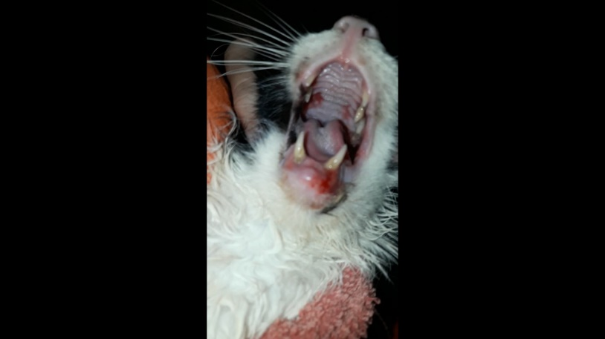

**Figura 1:** Felino durante a primeira avaliação

FONTE: Autor, 2020

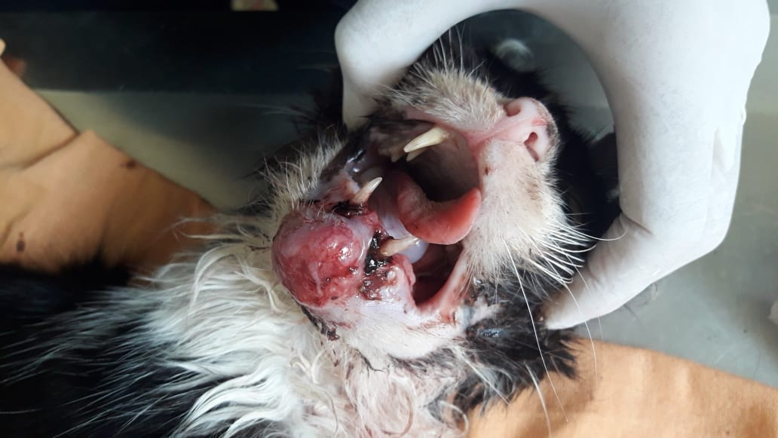

**Figura 2:** Felino durante a segunda avaliação

FONTE: Autor, 2020

**CONSIDERAÇÕES FINAIS**

O Carcinoma de Células Escamosas representa um grande desafio para a Medicina Veterinária, devido à sua rápida progressão e ao limitado caráter curativo das terapias instituídas atualmente. São necessários ainda mais estudos a fim de desenvolver melhorias no diagnóstico precoce destes tumores, aliados a uma necessidade de desenvolvimento de novas abordagens terapêuticas de modo a assegurar uma qualidade de vida a estes animais.

**REFERÊNCIAS BIBLIOGRÁFICIAS**

